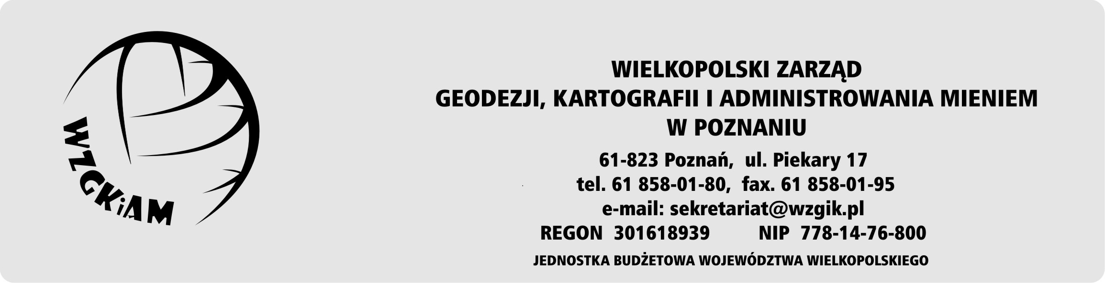

WZG.DK.110.7.2025 Poznań, dnia 29 sierpnia 2025 r.

**Informacja o wynikach naboru na stanowisko urzędnicze**

**Kierownika Zespołu ds. administracyjnych**

Informuję, że w wyniku zakończenia procedury naboru na wolne stanowisko urzędnicze – **Kierownika Zespołu ds. administracyjnych** – (ogłoszenie nr 7/2025) wybrana została Pani Monika Pukacka – Szarek.

**Uzasadnienie:**

Pani Monika Pukacka - Szarek spełnia wymagania formalne, posiada niezbędną wiedzę w wymaganym zakresie i zdaniem Komisji jest odpowiednią kandydatką na proponowane stanowisko.

Zatwierdził:

Gwidon Borowski

/-/

Dyrektor Wielkopolskiego Zarządu Geodezji Kartografii i Administrowania Mieniem

w Poznaniu